HT-SD10无线/有线转发器使用说明书
一、概述：
本信号转发器，采用进口原装芯片，智能数字编码，电路独特，可同频接收和转发各种探测器的报警信号，也可将有线探测信号以无线的方式转发给报警主机。性能稳定、可靠、接收灵敏度高，抗干扰能力强。适合安装在各种无线红外探测器、无线门磁因高大建筑物或复杂地形等因素影响无线发射距离的场所，可转发或折射无线信号，延长发射距离或绕过高大建筑物和复杂地形，使主机能够接收到探测器、无线门磁发射的无线信号，从而构成远程大范围无线集群网。
二、功能特点：
1、接收无线报警信号后远程转发给报警主机，有效解决无线距离近的问题。
2、自带2个有线防区，方便连接有线设备，可现场报警。
3、可配遥控器，自由控制有线防区布/撤防，布/撤防提示音可外接警号输出。
2、对码、自动两种转发模式，方便用户根据实际需要进行选择。
3、自带键盘，数码显示，学习式对码，操作简单、方便快捷。
4、可开启或关闭有线防区接口，方便用户使用。
5、智能转发功能：5分钟内转发同一防区码累计5次后（开启封闭时间模式），封闭5分钟，防止转发器资源被占用。
6、可选配大容量可充电池作备电，平时涓流充电，交流断电自动切换。
7、外观设计美观大方。
三、技术参数：
1、电源电压：AC 220V±15% 50Hz
2、备用电池：DC 12V 600mAh
3、静态电流：25mA
4、发射电流：80mA
5、接收、发射频率：315MHz或433MHz（选购）
6、接收、发射距离：300—500m（开阔地）
7、模式1（转发功能）：
1-0（自动转发：可转发无数个无线防区）
1-1（学习式对码转发：转发256个无线防区）
8、模式2（封闭时间功能）：
3-0（关闭封闭时间：转发相同防区码的间隔时间为5秒）
3-1（开启封闭时间：5分钟内转发同一防区码累计5次后，此防区封闭5分钟不转发，封闭时间结束按同样方式继续转发）
9、模式3（有线防区功能）：
2-0（关闭有线防区：不管遥控布/撤防，有线防区触发都不报警）
2-1（开启有线防区：遥控布防后，有线防区触发即能报警，撤防时触发不报警）
10、遥控器码：10个
11、有线防区数量：2个
12、有线防区工作模式选择：1— 开路报警
2— 开路、短路报警，平常末端须接10K平衡电阻。
13、电源输出：DC12V/300mA
14、外接警号：DC12V/300mA有源喇叭
15、警号声响时间：1分钟
13、工作温度：-20℃—55℃
14、外观尺寸：165 mm×120 mm×50 mm（不含天线）
四、功能设置：
插上交流电源，打开电源开关，交流指示灯亮起，三位数码管按顺序显示“8”，同时响“嘀-嘀-嘀-”提示音，显示结束后熄灭。
打开编程开关，数码管显示“000”，编程指示灯亮，方可进行以下设置。（按“左选”或“右选”键，指示灯从“对码→发码→删除→模式”循环点亮（表示选择此功能），按“退出”键返回编程初始状态。）
注意:“编程”开关打开后30秒内没有任何操作或关闭, 每隔5秒响“嘀—”提示音,提示关闭“编程”开关或继续操作。各功能设置完成后，要关闭“编程”开关，否则主机将无法正常工作。
1、遥控器、探测器、门磁等无线探测设备与转发器对码（对码）：
a、探测器、门磁等无线探测设备对码：
按“左选”或“右选”键，当“对码”指示灯亮，按“确认”键低位数码管闪烁，通过“左选”或“右选”（三位数码管位选,选中位慢闪）及“上选”或“下选”（数字0-9）键来选择3位防区号（如数码管显示001），选择完防区号后按“确认”键，防区号停止闪烁（若此防区已经有码，“码元”灯亮，须删除后才能对码，“码元”灯没有亮，表示此防区无码，可以对码），然后发射无线信号（探测器）的同时，按“确认”键，响“嘀——”提示音，表示对码成功，同时按递增方式跳到下一个空码防区号；若重码，则响“嘀-嘀-嘀”提示音，并且显示重码的防区，慢闪4次后返回原对码防区号。
b、遥控器对码：
在“对码”状态，防区号选择“000”按“确认”， 防区号“000”停止闪烁，然后按住遥控器的撤防键不放的同时，按“确认”键，响“嘀——”提示音，表示对码成功（最多可对10个）；若响“嘀-嘀-嘀”提示音，并且数码管“000”慢闪4次，表示遥控器重码，如果只响“嘀-嘀-嘀”提示音，数码管不闪烁，表示遥控器码已经对满10个。
2、转发器与报警主机对码（发码）：
报警主机的探测器对码状态下，按转发器“左选”或“右选”键，当“发码”指示灯亮，同时数码管显示3位有码防区号，按“确认”键，防区号闪烁，选择要对码的某一防区号，“码元”灯亮（表示有码，可以发码），按“确认”键，发射灯亮，按主机“确认”键，响“嘀——”提示音，表示对码成功。（参照主机的探测器对码方法进行操作）
3、清除已对入的码元（删除）：
按“左选”或“右选”键，当“删除”指示灯亮，同时数码管显示3位有码防区号，按“确认”键，防区号闪烁，选择要清除的某一防区号，“码元”灯亮（表示有码），连续按两次“确认”键，响“嘀——”提示音，表示该防区码已经被清除。
提示：通过“左选”或“右选”（三位数码管位选,选中位慢闪）及“上选”或“下选”（数字0-9 ）键来选择防区。
若防区号选择“FFF”，则将所有无线防区码全部清除，数码管显示“---”。
4、工作模式选择（模式）：
按“左选”或“右选”键，当“模式”指示灯亮，按“确认”键，进入工作模式选择。通过“左选”或“右选”键选择模式类型；“上选”或“下选”键选择模式状态。
其中，模式类型1—3可选；模式状态0、1可选。（参考技术参数部分）
注：若工作模式选择自动转发（即“1-0”），则被转发的探测器无须与转发器对码，只要将探测器与主机直接对码即可。
五、安装使用：
1、将信号转发器两根天线拧紧，安装在需转发无线信号的场所。
2、转发器必须安装在探测器发射覆盖的范围内，一旦监控区发生警情，转发器即可接收探测器发出的报警信号，同时转发给报警主机报警。转发报警信号时“发射”指示灯亮。
3、可通过已与转发器对码的遥控器控制转发器的有线防区及报警主机布、撤防及紧急报警。
4、主机接收转发器有线防区报警信号的操作方法：在转发器发码状态下，将转发器的1、2防区的码元分别学习到主机的对应防区上，详情参考以上功能设置中的“转发器与报警主机对码”部分操作。操作完毕，关闭编程开关，用遥控器对转发器进行布防，触发有线防区报警，则连接转发器的警号及主机均报警。
注：出厂时，转发器的1、2防区已学习无线码元（可清除并重新对码进行替换）。若该码元被清除，则主机无法接收转发器有线防区的报警信号，安装时请注意是否需要执行码元清除操作。
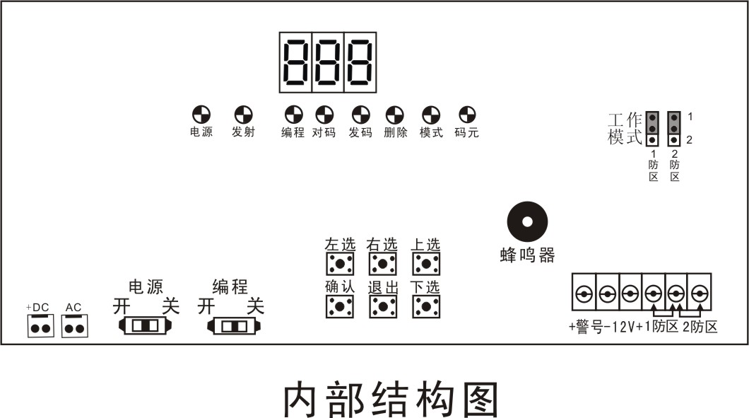
六、出厂状态：
模式类型：1-1（对码转发）、2-1（开启有线防区）、3-0（关闭封闭时间）
有线防区工作模式：1、2防区均为1（开路报警）
七、HT-SD10无线信号增强器工作示意图：
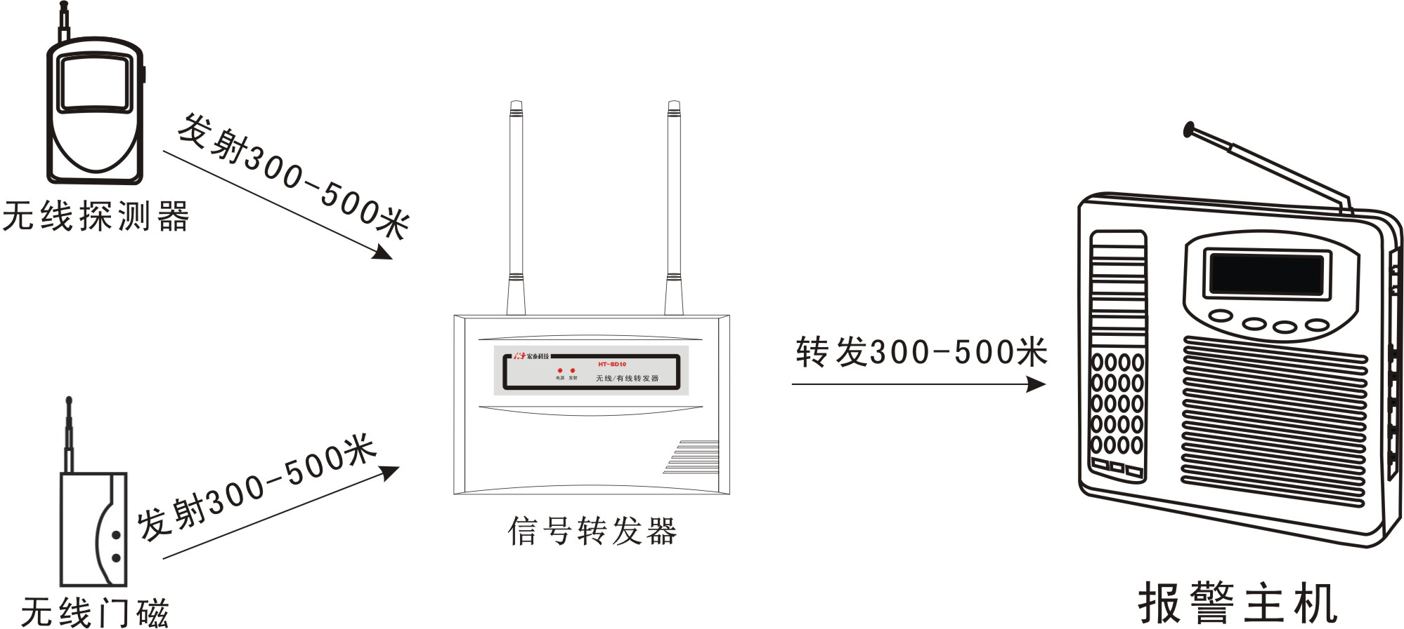
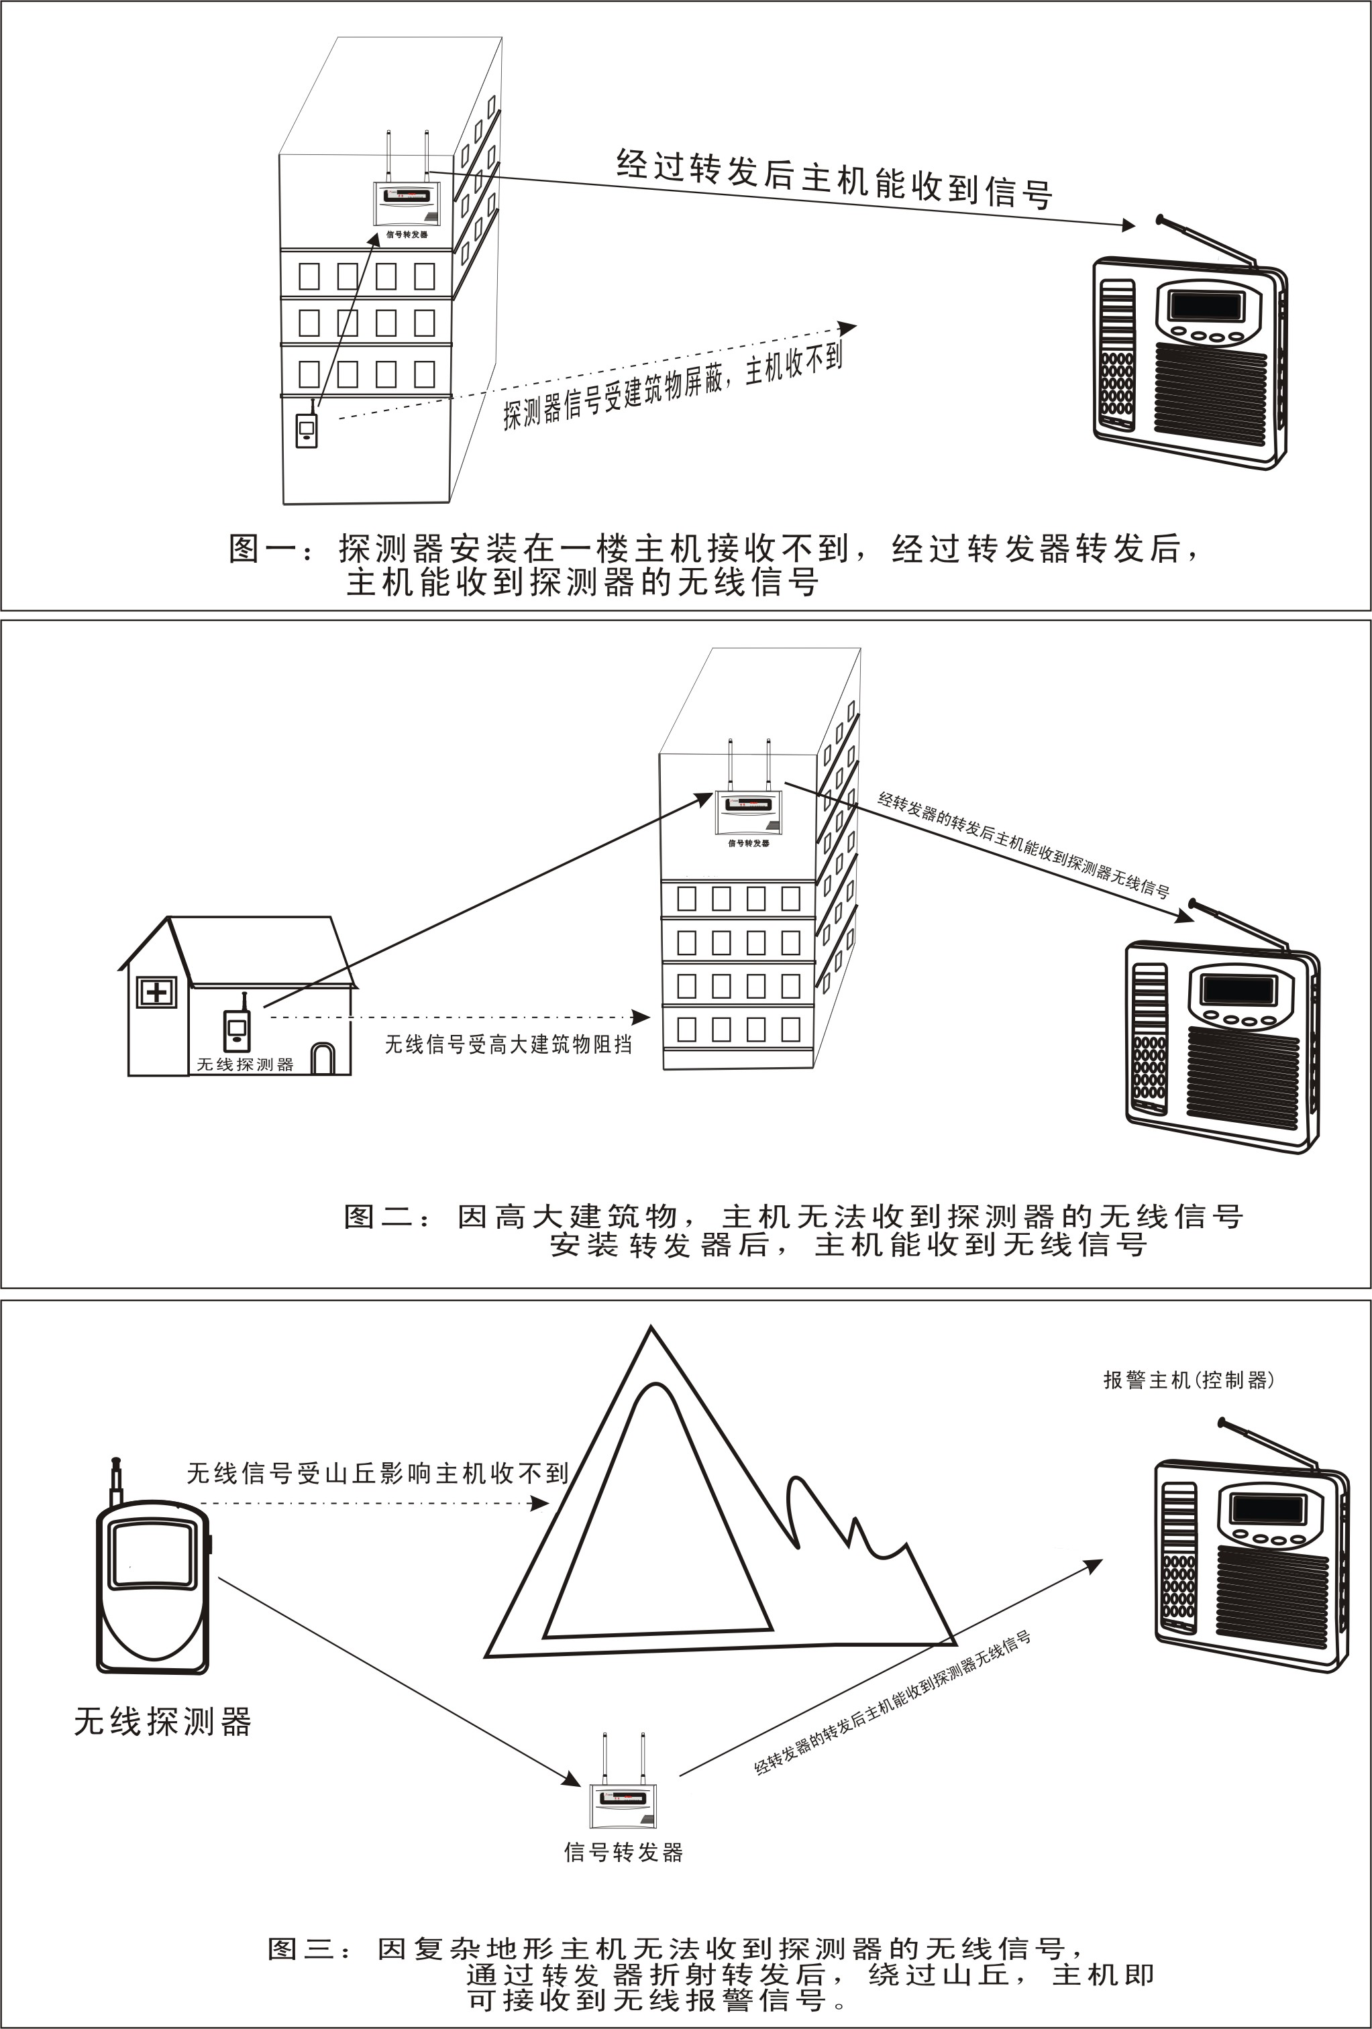

八、注意事项：
1、禁止将本转发器安装在室外等潮湿的环境。
2、本转发器只能与本公司生产的探测器、无线门磁配套使用，安装时应将天线拧紧，否则会影响接收、发射距离。
3、转发器的安装位置应以能接收探测器报警信号及主机能接收其发射信号为前提。
4、插上电源后，若电源指示灯不亮请检查电源插头是否插好，电源开关是否打开，并确定电源电压是否正常。
5、本机备用电池应使用本公司专用可充电池。
6、选配的备用电池容量有限，平时涓流充电，仅作为断电时应急使用，应以交流电供电为主。
7、定期进行例行试验，发现故障及时排除。
8、本厂负责产品质量保修一年。

